МИНОБРНАУКИ РОССИИ

ВЛАДИВОСТОКСКИЙ ГОСУДАРСТВЕННЫЙ УНИВЕРСИТЕТ

КАФЕДРА ЭКОНОМИКИ И УПРАВЛЕНИЯ

Методические рекомендации по выполнению лабораторных работ
по дисциплине

«Лабораторный практикум по бухгалтерскому учету»

Составитель
В.В. Малышева, ст. преподаватель кафедры экономики и управления,
Viktoriya.malysheva99@vvsu.ru

Утверждены на заседании кафедры экономики и управления от 25.05.2022 , протокол № 7

Владивосток 2022

Дисциплина «Лабораторный практикум по бухгалтерскому учету» предполагает решение сквозной задачи. Предлагаемая задача содержит комплекс взаимосвязанных хозяйственных фактов, отражающих деятельность предприятия.
На лабораторных занятиях предполагается создание индивидуальной информационной базы в бухгалтерской программе 1С: Предприятие (учебная версия), заполнение первичных документов по различным хозяйственным фактам деятельности условного предприятия, формирование журнала хозяйственных фактов, заполнение учетных регистров, оборотных ведомостей, форм отчетности.
Перед началом работы в программе следует ознакомиться с информацией по использованию программы 1С, актуализировать знание нормативно-правовой базы по бухгалтерскому учету различных участков учета.

Для создания индивидуальной информационной базы осуществляется запуск программы 1С:
Пуск – Программы - 1С: Предприятие (учебная версия)
Далее в список существующих информационных баз добавляется новая, устанавливается на данном компьютере.
Перед началом работы в программе необходимо ознакомиться с информацией по работе в 1С.
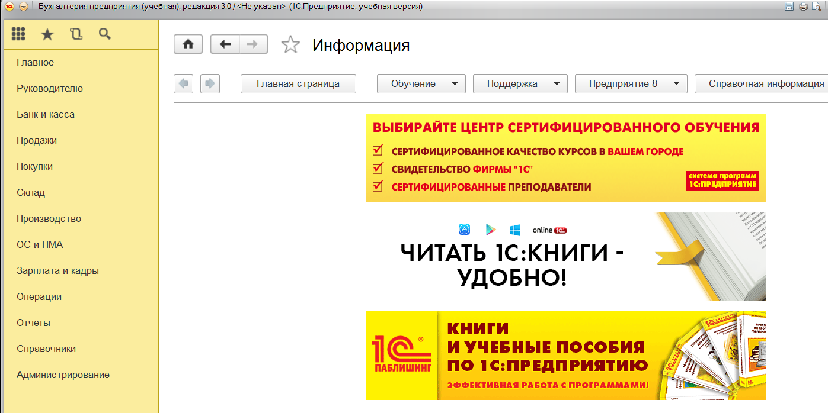

После изучения возможностей программы выполняются лабораторные задания в рамках решения сквозной задачи.

Лабораторная работа №1. Задание 1.1. Ввод сведений об организации и настройка параметров учета. Для выполнения задания осуществляется ввод сведений об организации и основных элементах ее учётной политики.
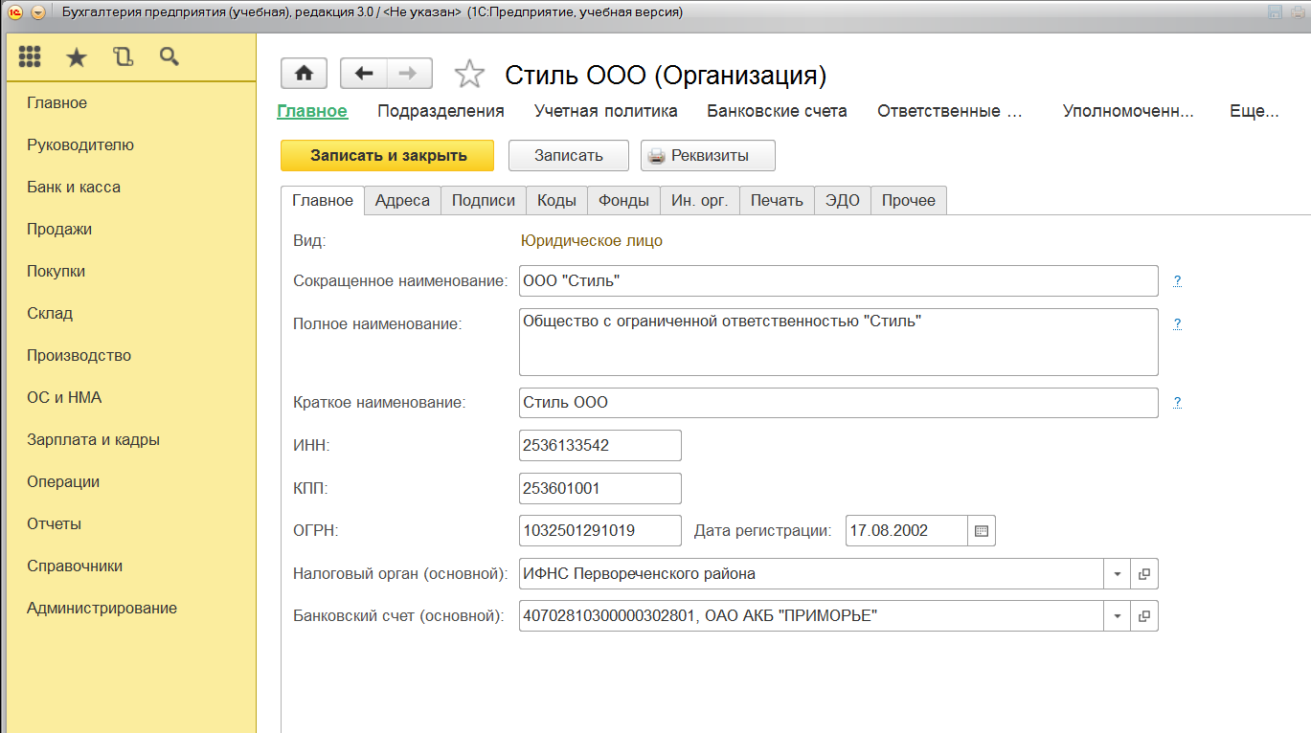
Далее производят настройку параметров учеты настройка параметров учета. (Главное – Настройки-Параметры учета)
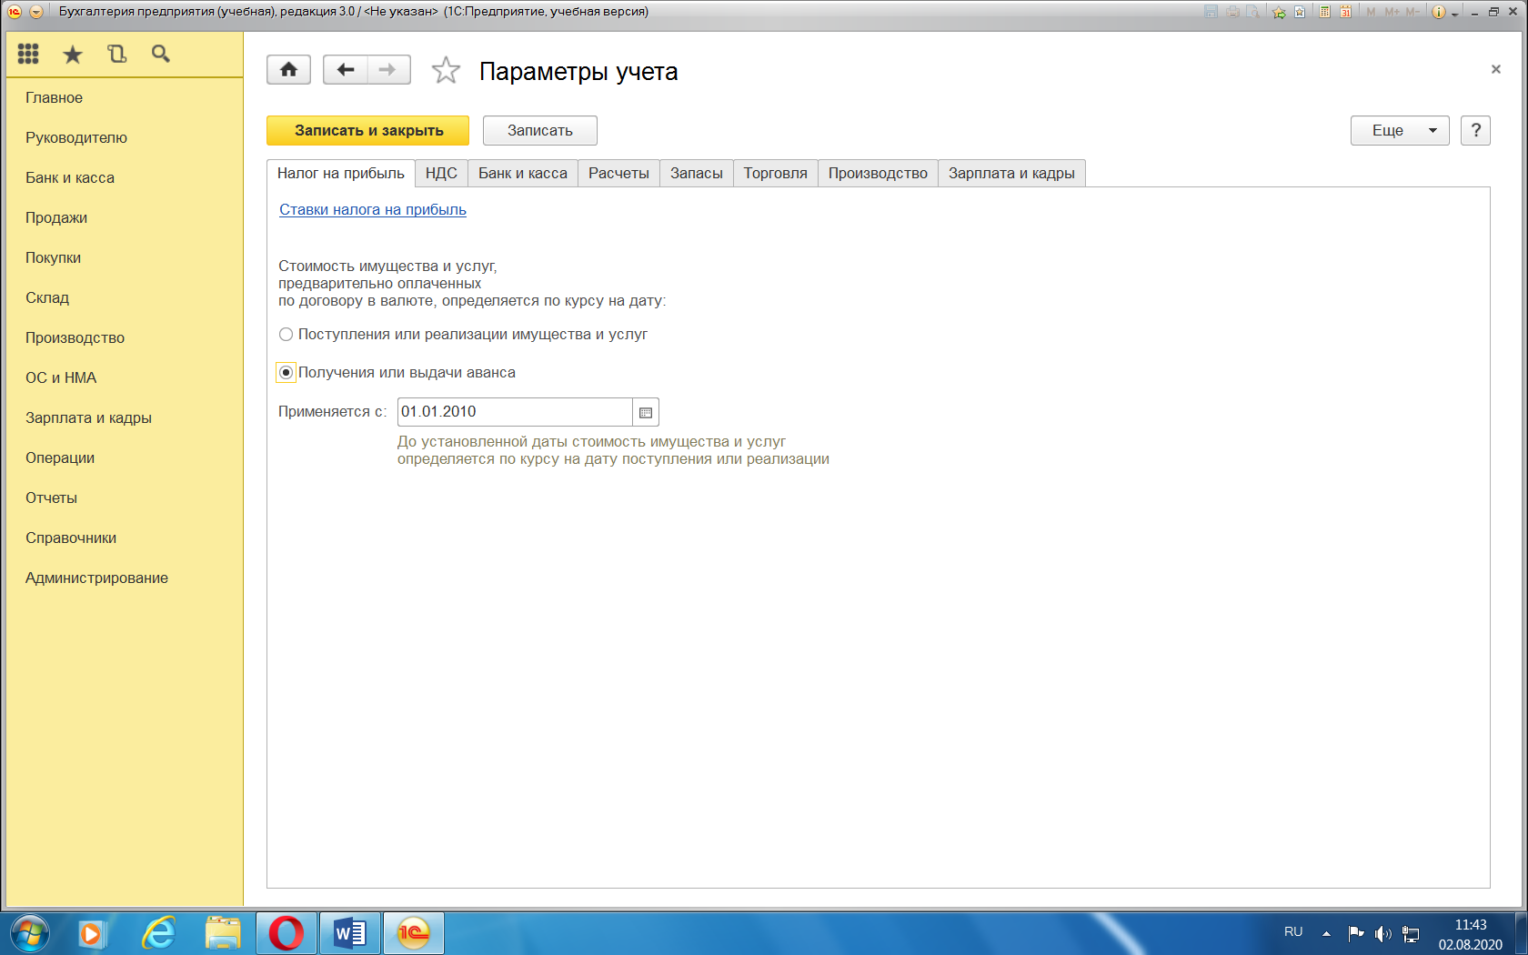

Лабораторная работа №2 Задание 1.2 Заполнение основных справочников и ввод начальных остатков.
После внесения основных сведений об организации, об основных элементах ее учетной политики и настройки параметров учета необходимо заполнить предлагаемые в задании справочники (Контрагенты, Основные средства, Номенклатура (материалы, готовая продукция), Сведения о сотрудниках и др.
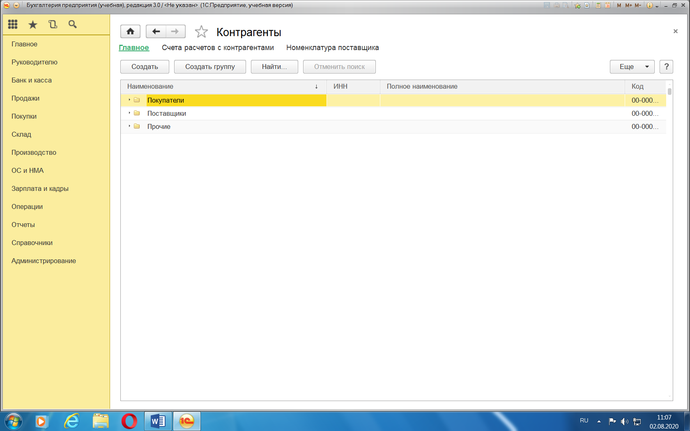

Справочники предназначены для хранения списков однородных элементов, сгруппированы таким образом, чтобы пользователю было удобно находить по названию информацию по аналитическим объектам, корректировать ее, добавлять новые позиции, удалять ненужные.
После заполнения справочников в случае, если организация уже вела свою деятельность (см. условие задания), осуществляют ввод начальных остатков:

Главное – Помощник ввода остатков

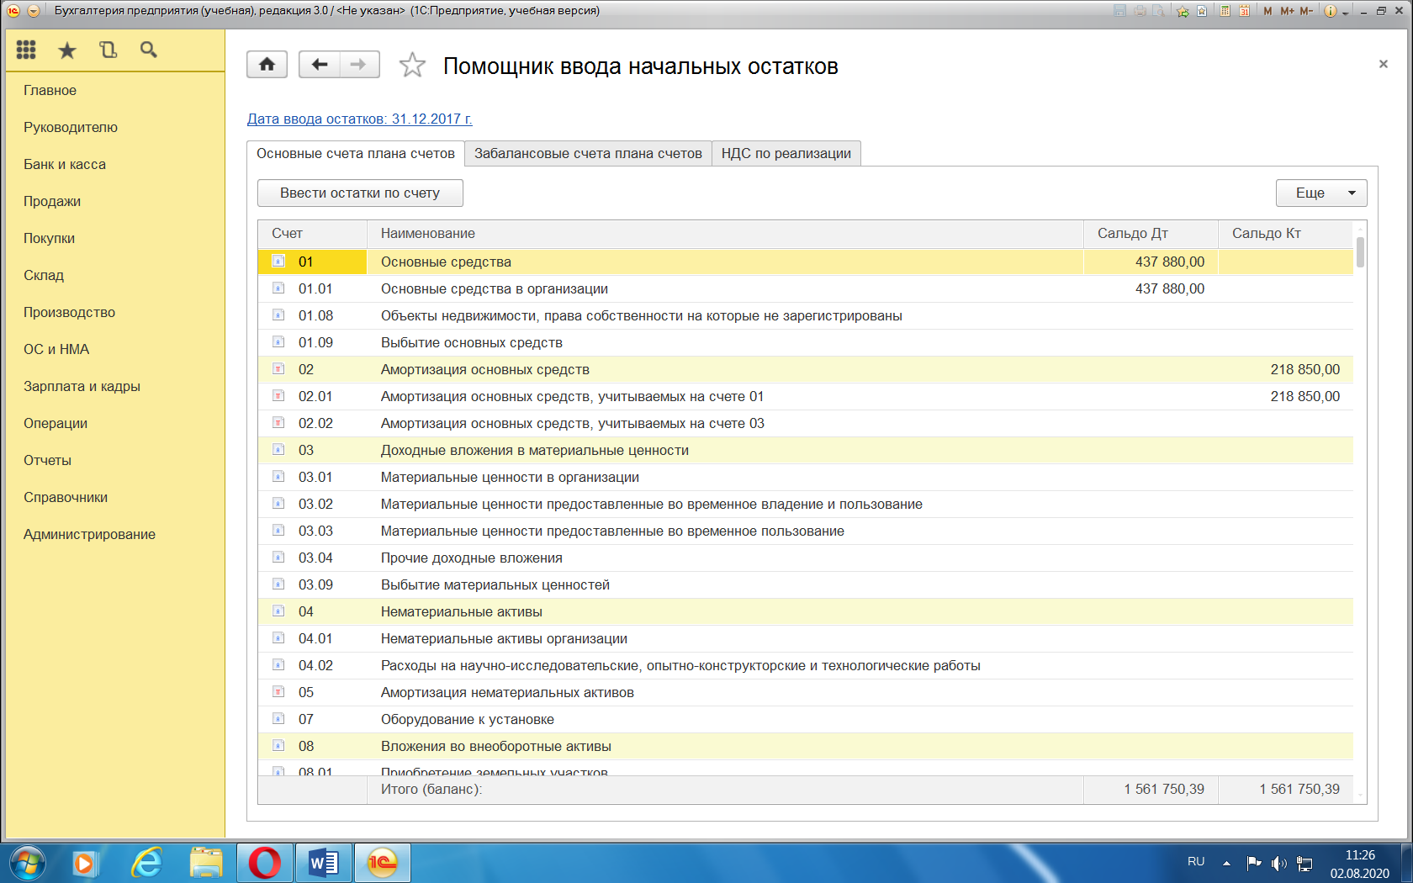

При вводе начальных остатков в качестве даты ввода остатков устанавливается последняя дата предыдущего отчетного периода.
При вводе начальных остатков для дебетовых остатков в качестве корреспондирующего счета по кредиту вводится вспомогательный счет с кодом «000». Для кредитовых остатков в качестве корреспондирующего по дебету вводится вспомогательный счет с кодом «000».
В итоге дебетовый и кредитовый обороты вспомогательного счета должны совпасть, что служит критерием правильности ввода остатков.

Лабораторная работа №3 Учет кассовых операций и операций по расчетному счету
Задание 2.1 Для выполнения задания по учету кассовых операций заполняются первичные документы по учету наличных денежных средств в кассе. Дата документа устанавливается в соответствии с заданием. Банк и касса –Приходные кассовые ордера
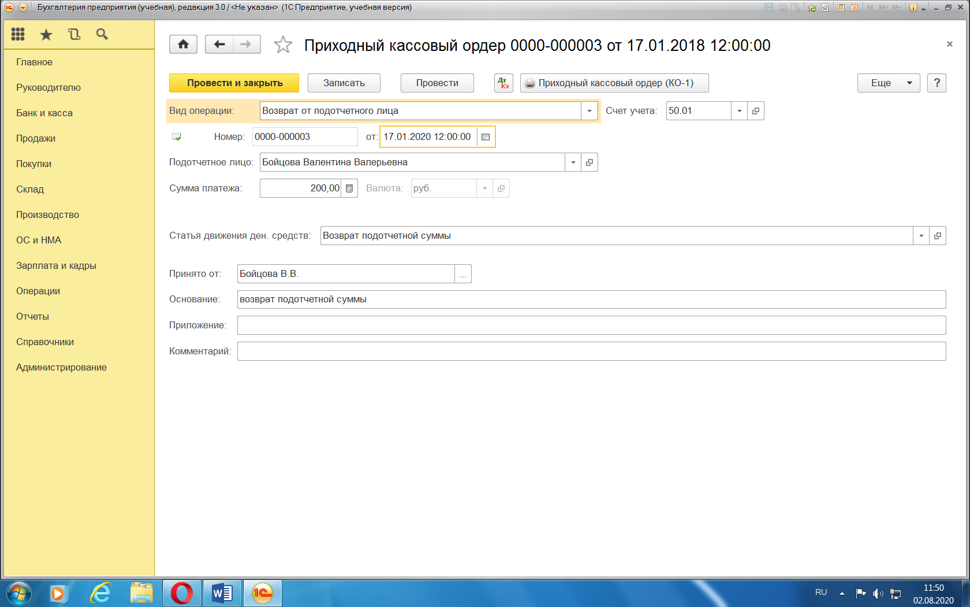После заполнения обязательных полей документ необходимо «Провести и закрыть»
Банк и касса – Расходные кассовые ордера
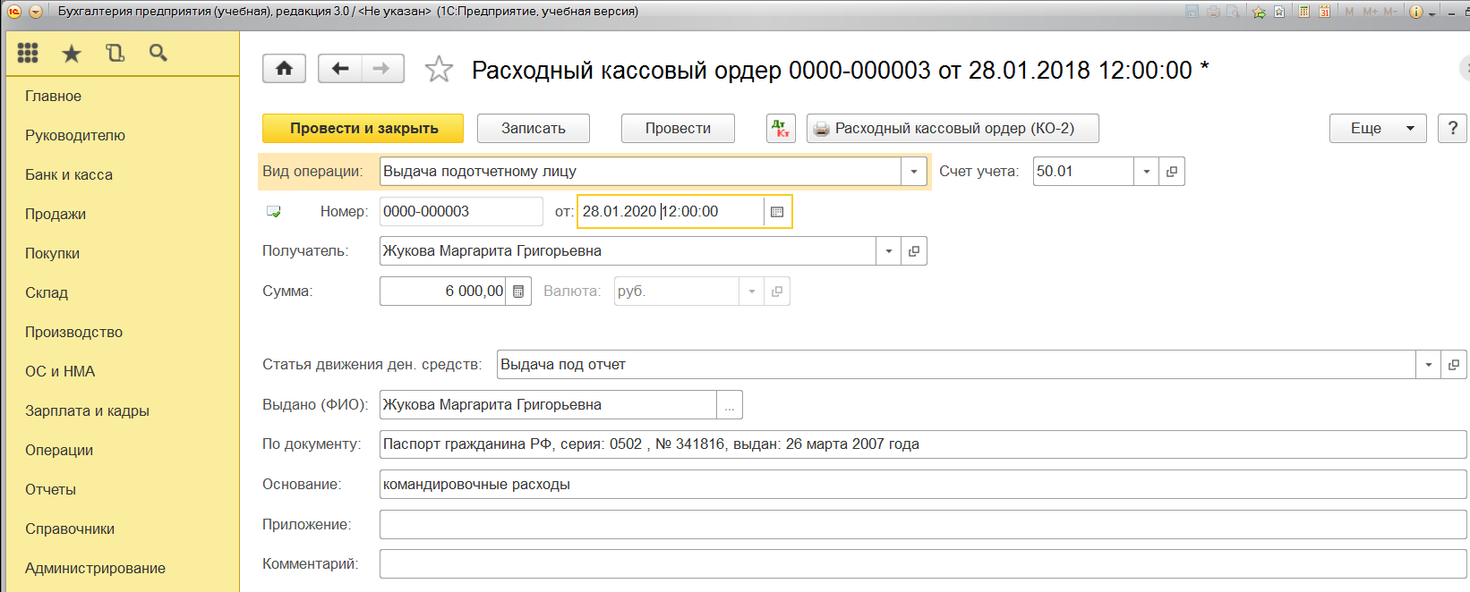 После заполнения обязательных полей документ необходимо «Провести и закрыть»
На основании первичных документов автоматически формируются регистры бухгалтерского учета: кассовая книга, карточка счета, анализ счета, оборотно-сальдовая ведомость по счету, журнал операций и другие.
Задание 2.2. Для выполнения задания по учету денежных средств на расчетном счете открывается документ Банковская выписка
Банк и касса - Банковские выписки - Поступление (+) или Списание (-) (в соответствии с заданием).
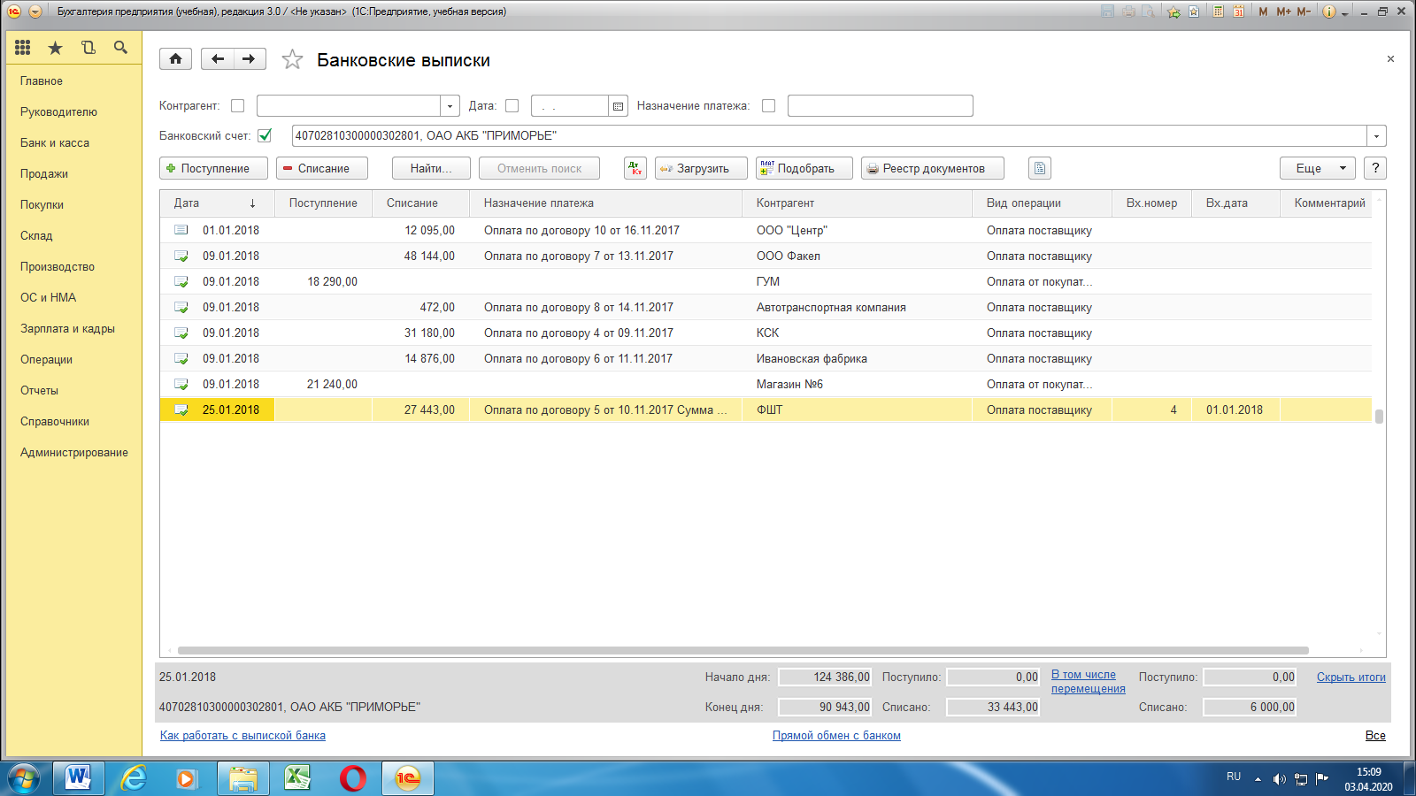
Поступление -дата (дана в задании к каждой выписке) - Вид операции (например, Оплата от покупателя). Далее заполняются все реквизиты (плательщик, сумма, статья движения денежных средств и т.д.). Документ «Провести и закрыть»
Списание - дата (дана в задании к каждой выписке) - Вид операции (например, Оплата поставщику), указывается получатель (банк и договор выбираются автоматически). Указывается статью движения денежных средств, сумма. Устанавливается отметка «Ввести платежное поручение». 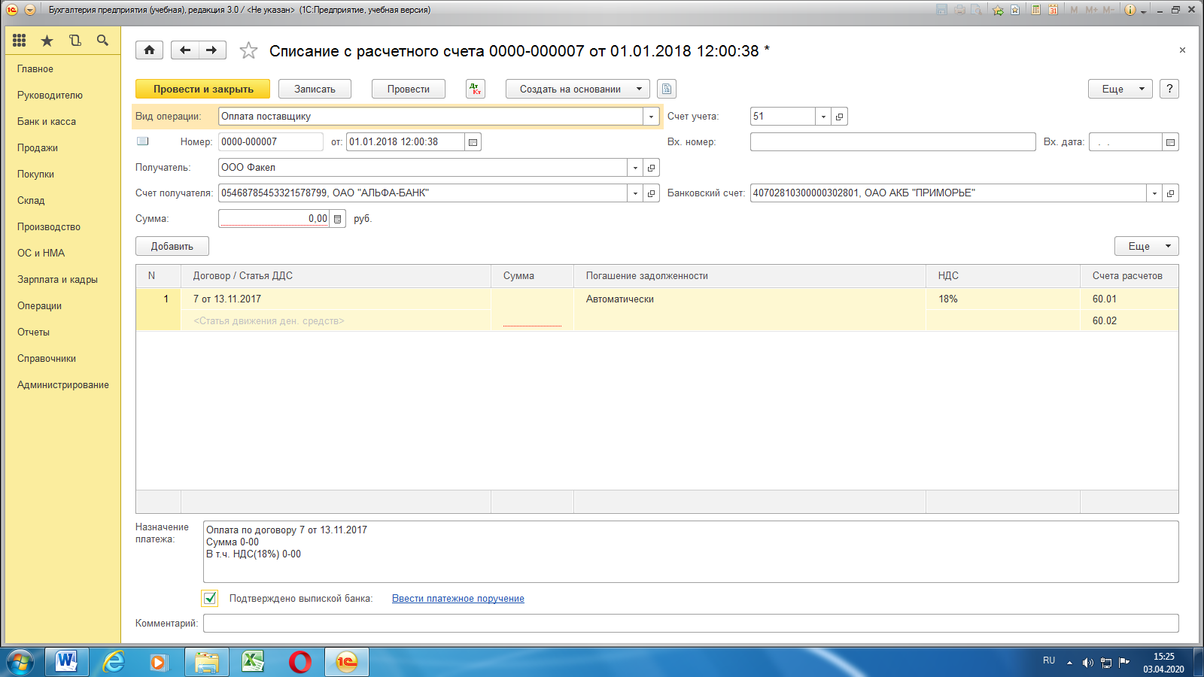
Устанавливается отметка Оплачено. Документ «Провести и закрыть».
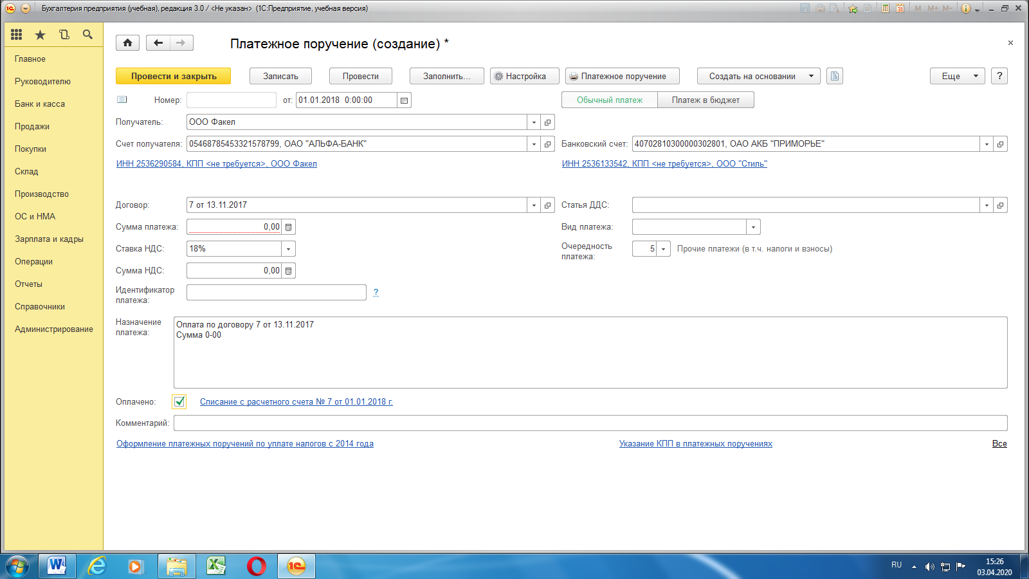
Контроль выполнения заданий осуществляется формированием регистров по счетам учета денежных средств (карточка счета, оборотно-сальдовая ведомость по счету. Для проверки сформированных бухгалтерских проводок осуществляется просмотр журнала операций:
Операции – Журнал операций.
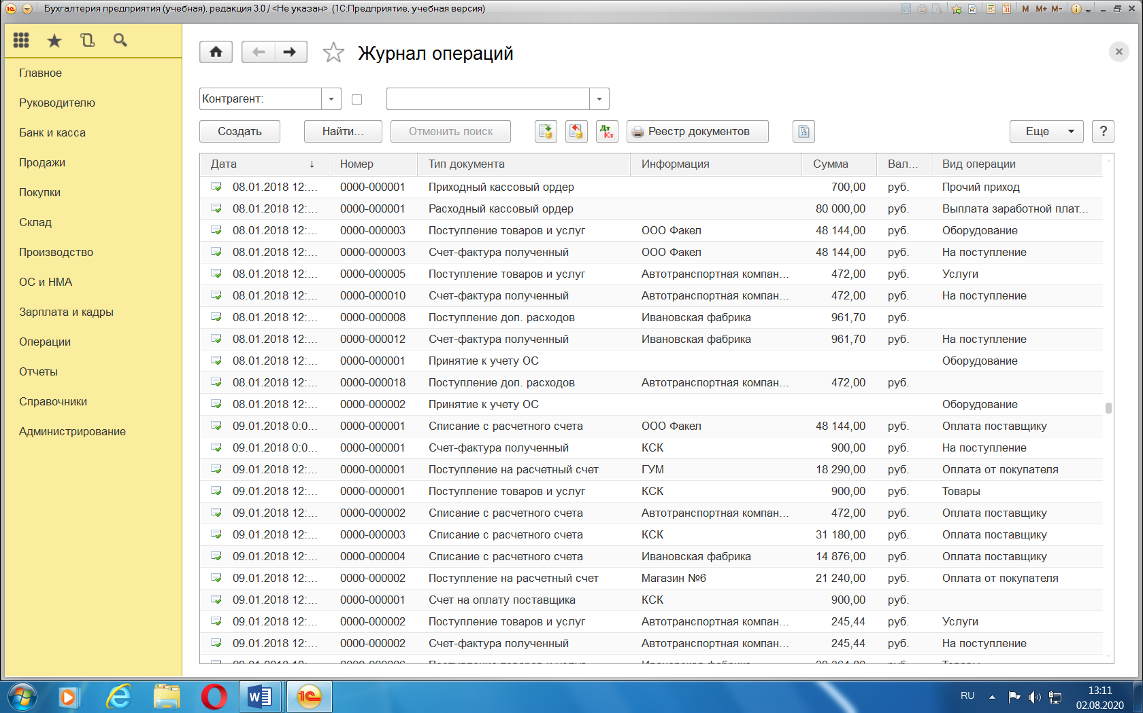

Лабораторная работа № 4 Учет расчетных операций
Задания 2.3-2.7 Учет расчетных операций. К расчетным операциям относятся операции по учету расчетов с поставщиками, подотчетными лицами, прочими дебиторами и кредиторами.
При получении от поставщиков товарно-материальных ценностей и услуг необходимо воспользоваться вкладкой Покупка:
Покупка Поступление товаров и услуг (далее в соответствии с заданием выбирается Оборудование (при поступлении объектов основных средств), услуга (при поступлении услуг), товары (при поступлении ТМЦ).
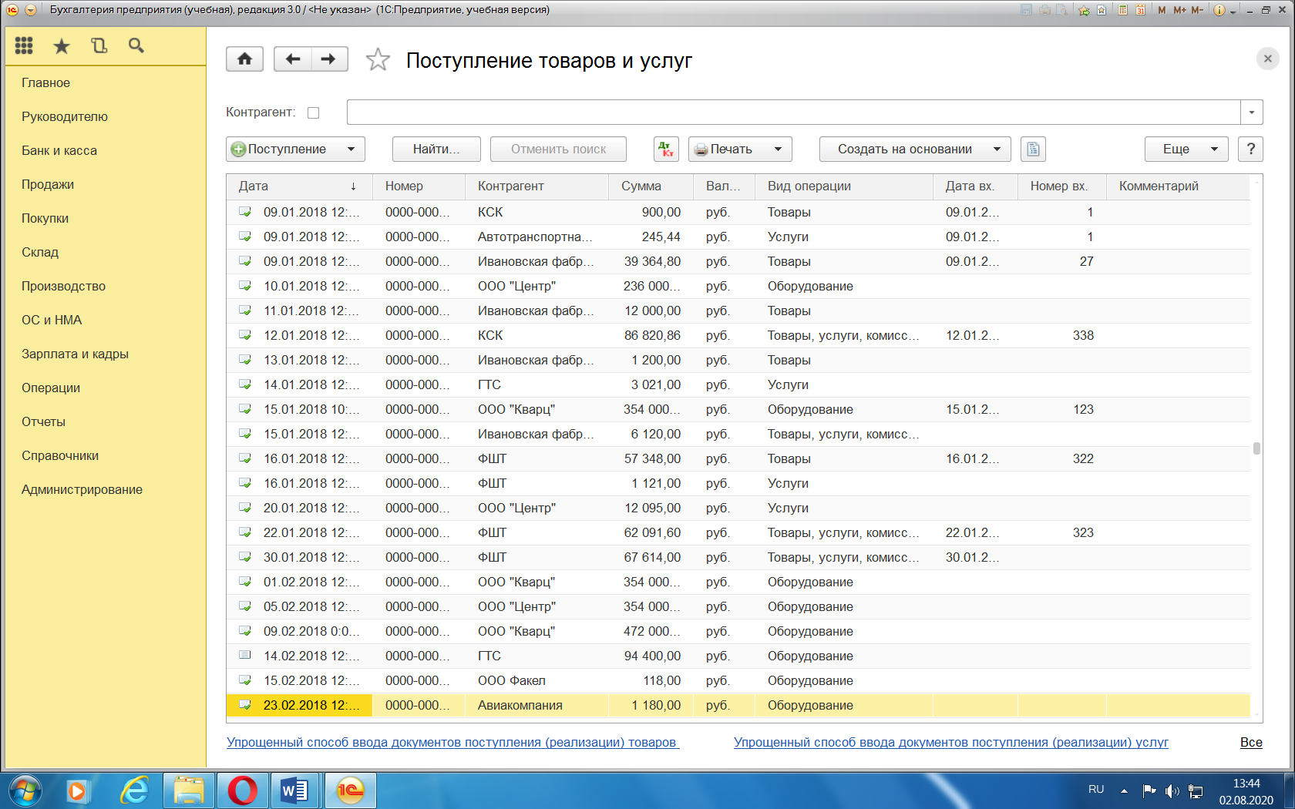
При поступлении услуг (услуги связи, обслуживание оборудования) заполняется справочник Номенклатура – Услуги.

При осуществлении расчетов с подотчетными лицами формируются авансовые отчеты об израсходованных подотчетных суммах.
Банк и касса – Авансовый отчет
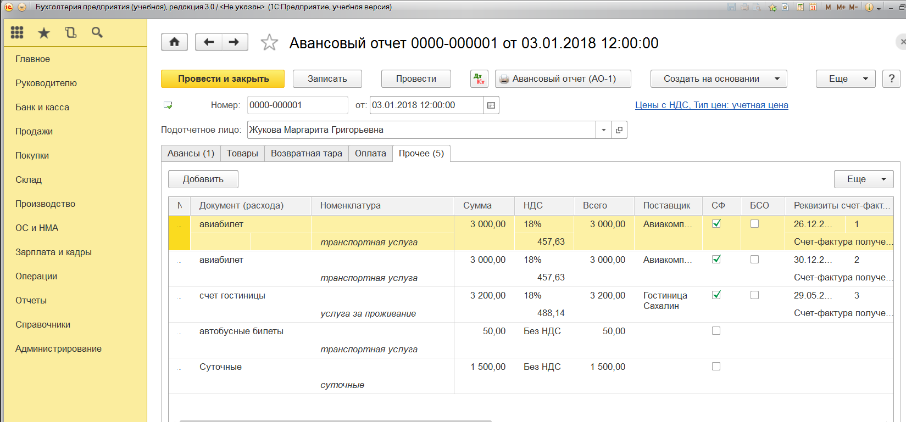
После заполнения информации обо всех оправдательных документах (см. задание) документ «Провести и закрыть». Процедуры с НДС выполняются при закрытии месяца.
При использовании кредитов и займов у предприятия возникают расчеты по причитающимся к уплате процентам. Расчет процентов к уплате осуществляется в бухгалтерской справке-расчете, информация в программу заносится операциями, введенными вручную:
Операции- Операции, введенные вручную
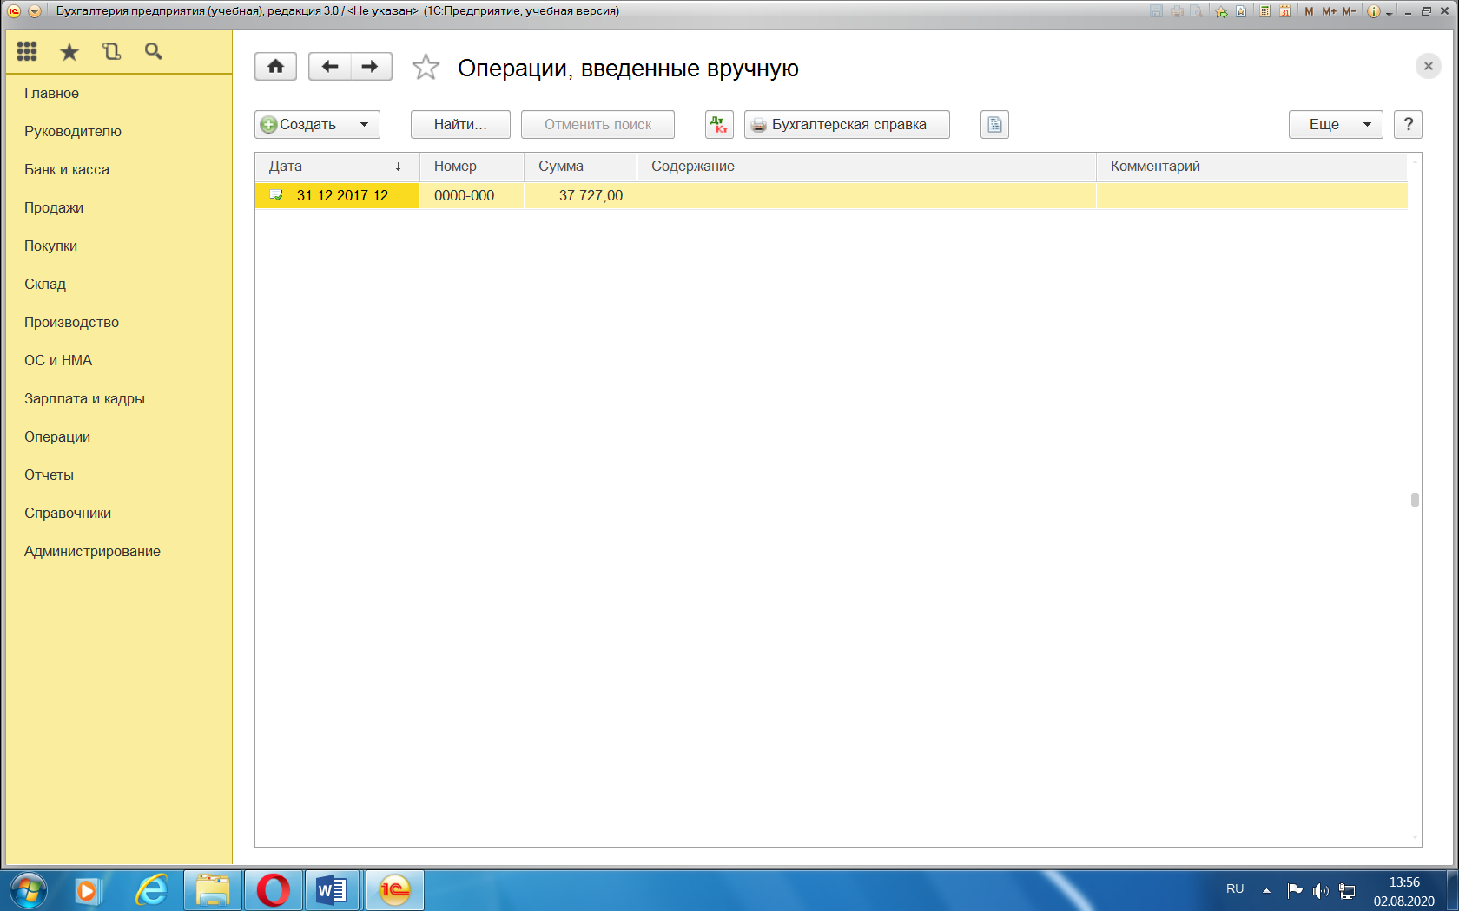
Лабораторная работа № 5 Учет основных средств
Задания 3.1-3.2 Поступление основных средств
-Покупка - Поступление товаров и услуг - Поступление - Оборудование
В закладке Оборудование – Добавить – Показать все. В открывшийся справочник Оборудование добавляем нужный объект (в соответствии с заданием). Выбираем объект. В количестве – 1 шт, цена с НДС. Счет учета - (08 «Вложения во внеоборотные активы»). Способ учета НДС – Принимается к вычету. Внизу регистрируется счет-фактура. Записать, не закрываем.
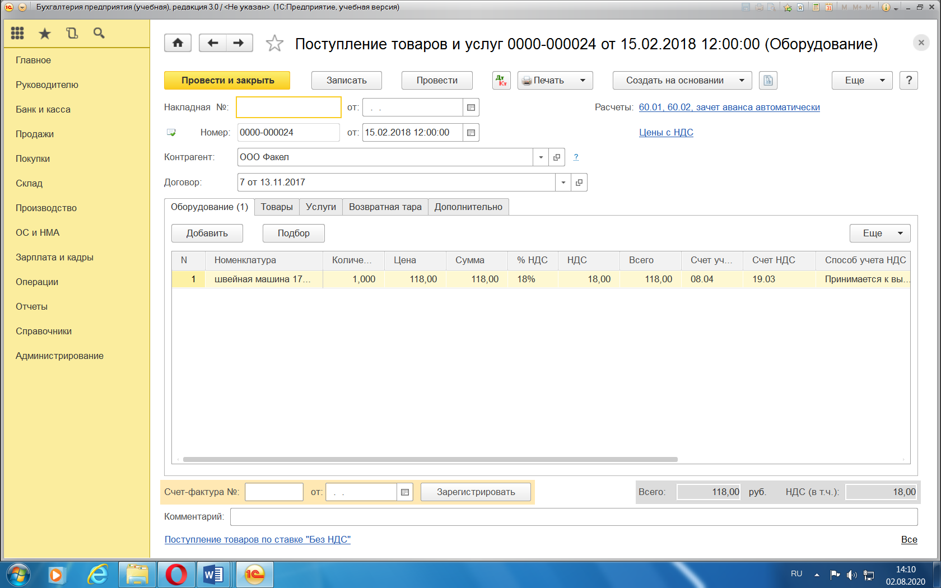
В верхней части находим Создать на основании Поступление допрасходов. Далее работаем документом о поступлении транспортных расходов. Проводим оба документа, проверяем проводки.
Для принятия объекта в эксплуатацию:
ОС и НМА – Принятие к учету основных средств
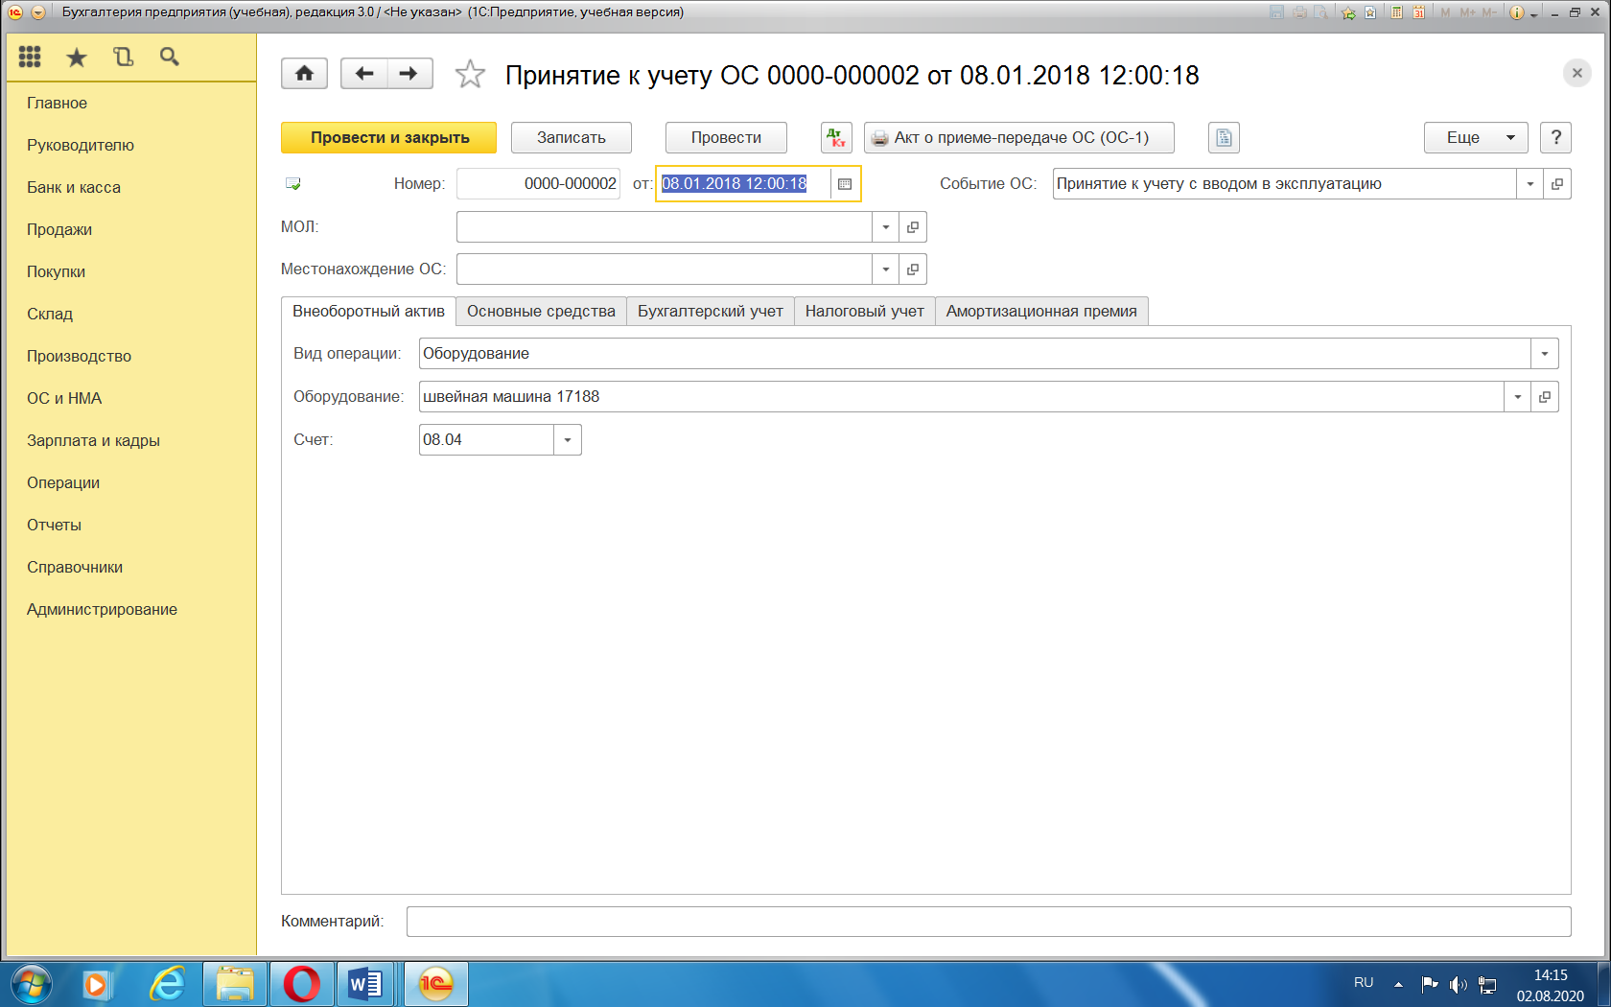
Заполняются вкладки – Внеоборотный актив-Основные средства-Бухгалтерский учет-Налоговый учет- «Провести и закрыть»
Процедуры с НДС выполняются при закрытии месяца.

Лабораторная работа № 6 Учет материалов
Задания 4.1 – 4.3
Покупка Поступление товаров и услуг-Товары (простая форма)
При поступлении ТМЦ с использованием кнопки «Создать на основании» формируем документ на поступление допрасходов (транспортные расходы по доставке ТМЦ).
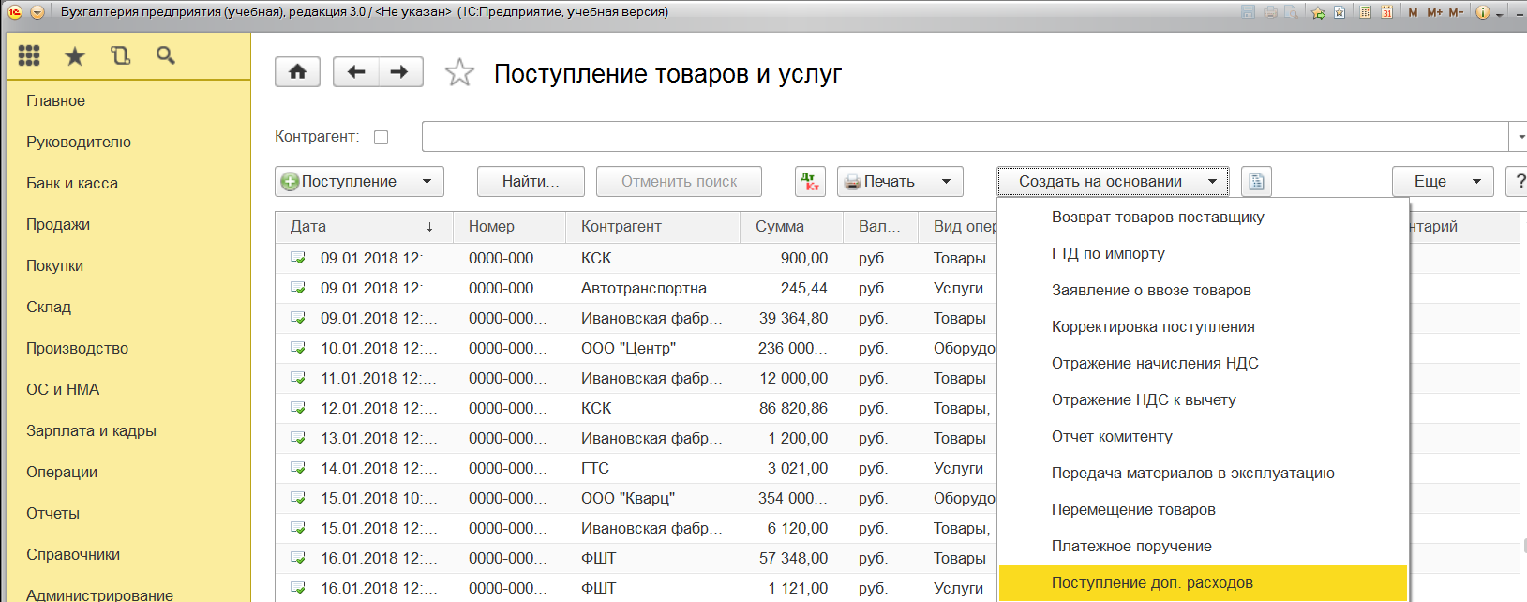Затем оба документа «Провести и закрыть».
При отпуске материалов в производство:
Производство – Требования-накладные
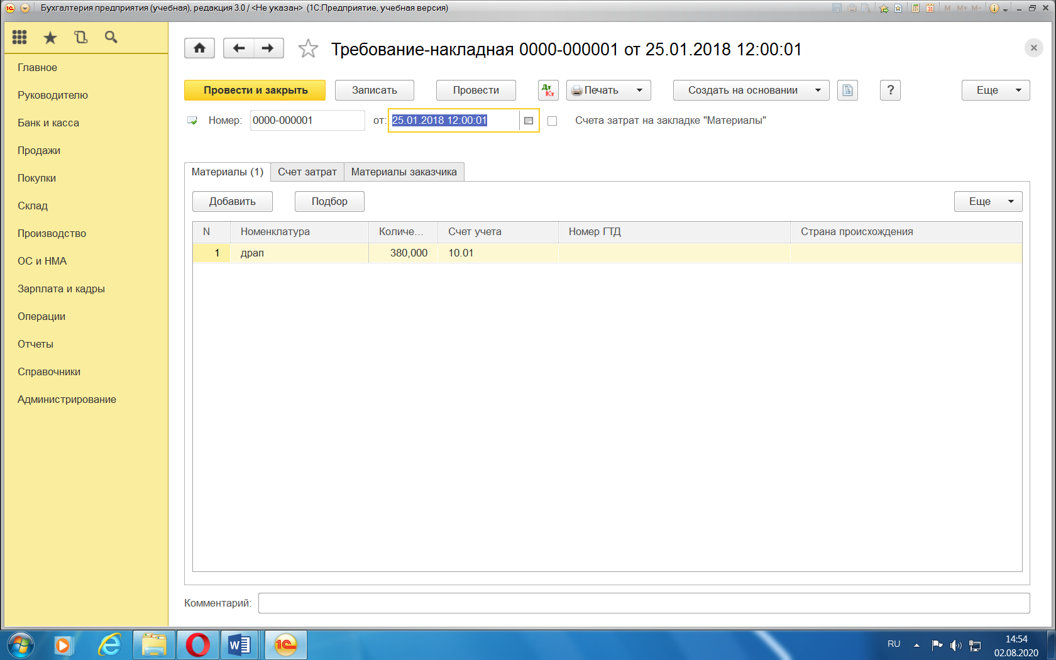

Лабораторная работа № 7 Учет расчетов по оплате труда
Задания 5.1-5.3 Произвести настройки учета заработной платы
Зарплата и кадры – Настройки учета заработной платы
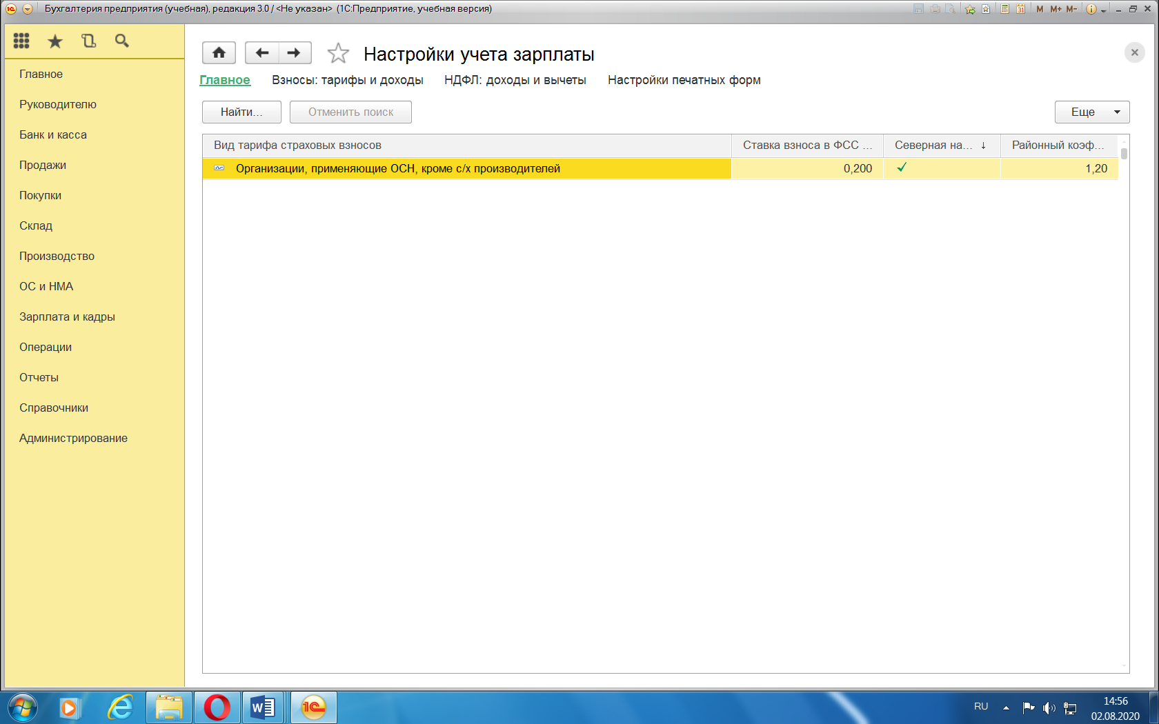
В настройках необходимо установить отметки, что организация находится в зоне действия районных надбавок и коэффициентов. Затем установить процентные ставки надбавок каждому сотруднику в соответствии с законодательством. Сотрудникам, имеющим право на стандартные налоговые вычеты по НДФЛ предоставить такие вычеты, отразив в кадровых документах заявление на предоставление вычета (Справочники-Сотрудники-Налог на доходы). После настроек заработной платы провести начисление зарплаты сотрудникам в соответствии с заданием.
Зарплата и кадры – Все начисления- Месяц начислений-Последняя дата месяца – Заполнить
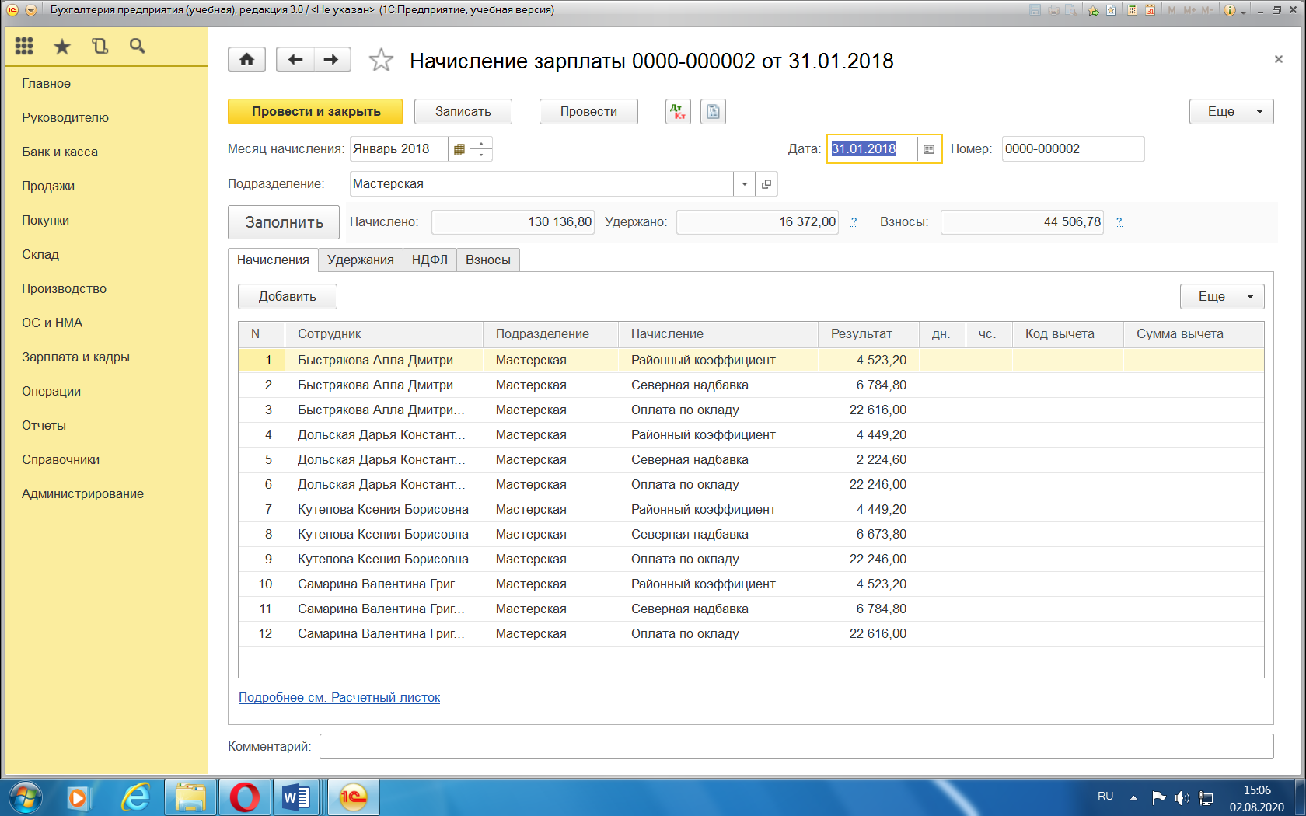
Одновременно с начислениями автоматически будет рассчитан НДФЛ и начислены страховые взносы (см. вкладки НДФЛ, Взносы)

Лабораторная работа № 8 Учет затрат на производство
Задание 6.1
Производство- Отчеты производства за смену
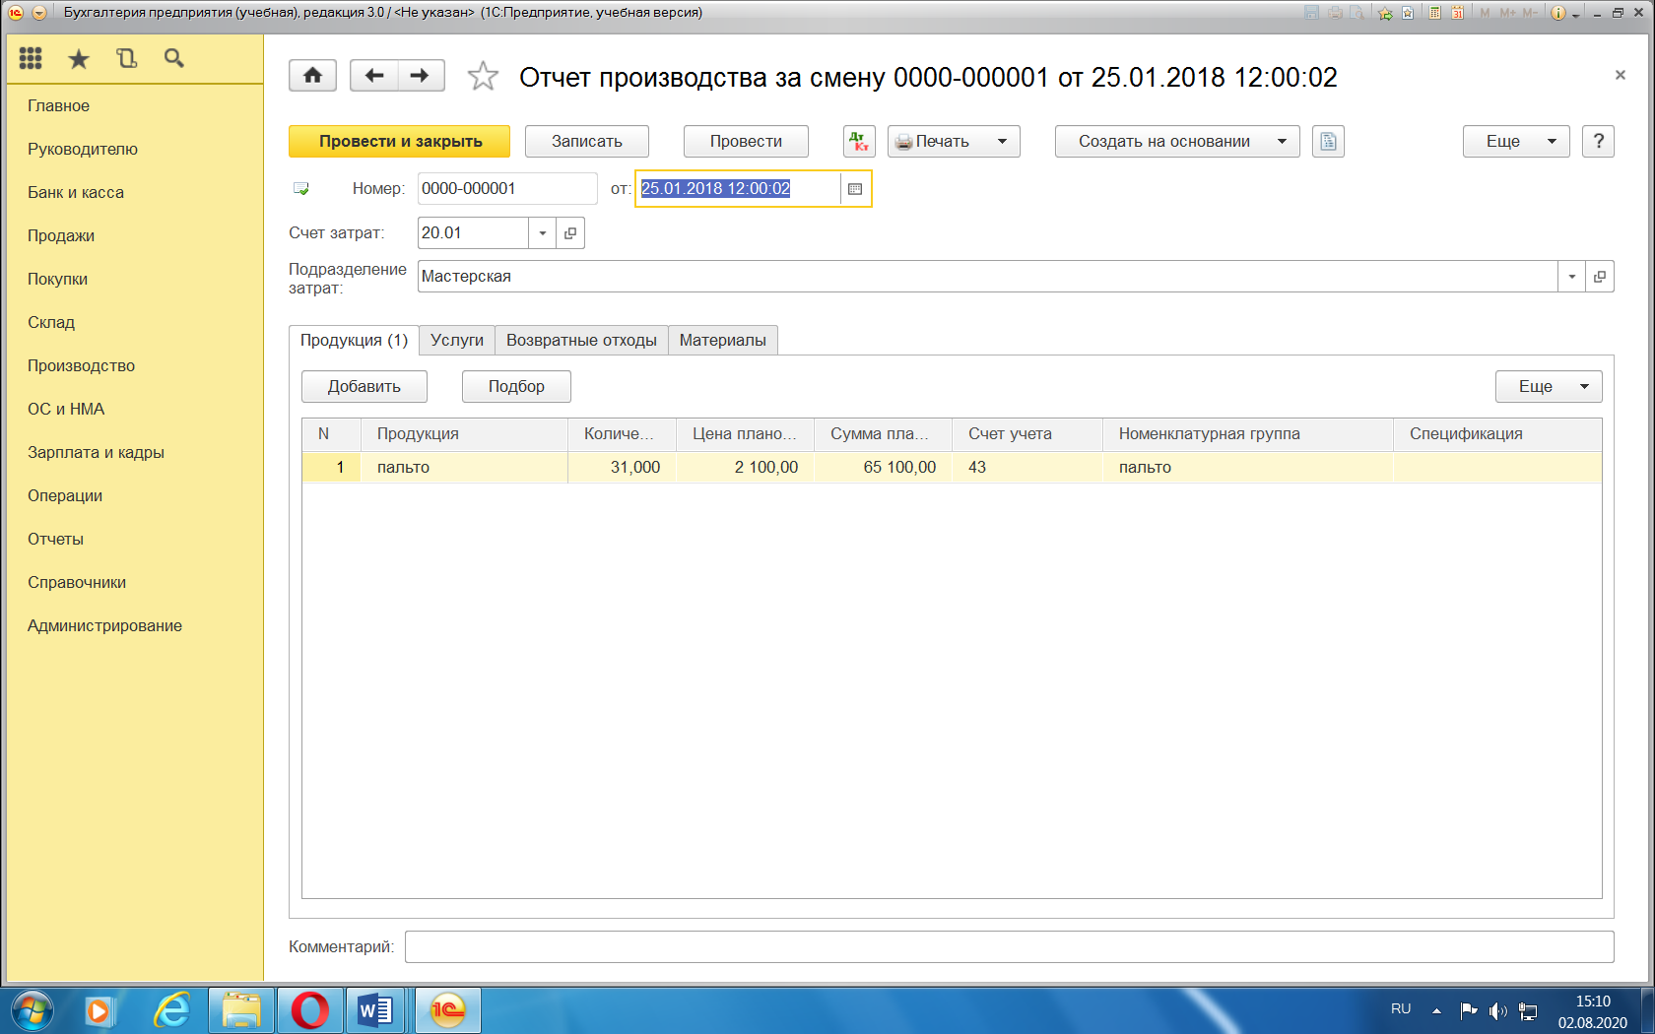

Лабораторная работа № 9 Учет готовой продукции и ее продажи
Задания 7.1- 7.3
Продажа-Реализация товаров и услуг-Товары (простая форма)
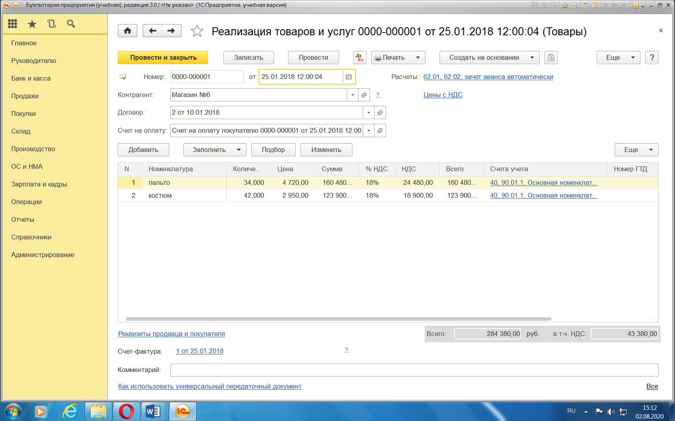
При формировании данного документа должны сформироваться бухгалтерские проводки, формирующие признание выручки от продаж, начисления НДС по реализованной продукции, списание фактической себестоимости проданной продукции.
При закрытии месяца автоматически сформируется финансовый результат от продаж.

Лабораторная работа № 10 Отчетность
Задание 8.1 Для формирования отчетности необходимо провести процедуру закрытия месяца.
Операции – Закрытие месяца – указать месяц закрытия
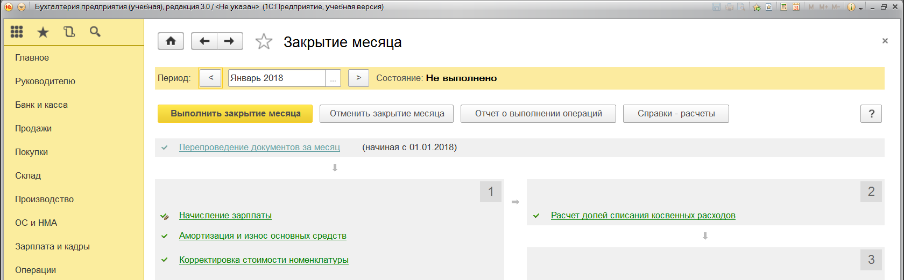
После процедуры закрытия месяца автоматически будет сформирована отчетность предприятия
Отчеты-Регламентированные отчеты- 1С Отчетность – Создать – Виды отчетов
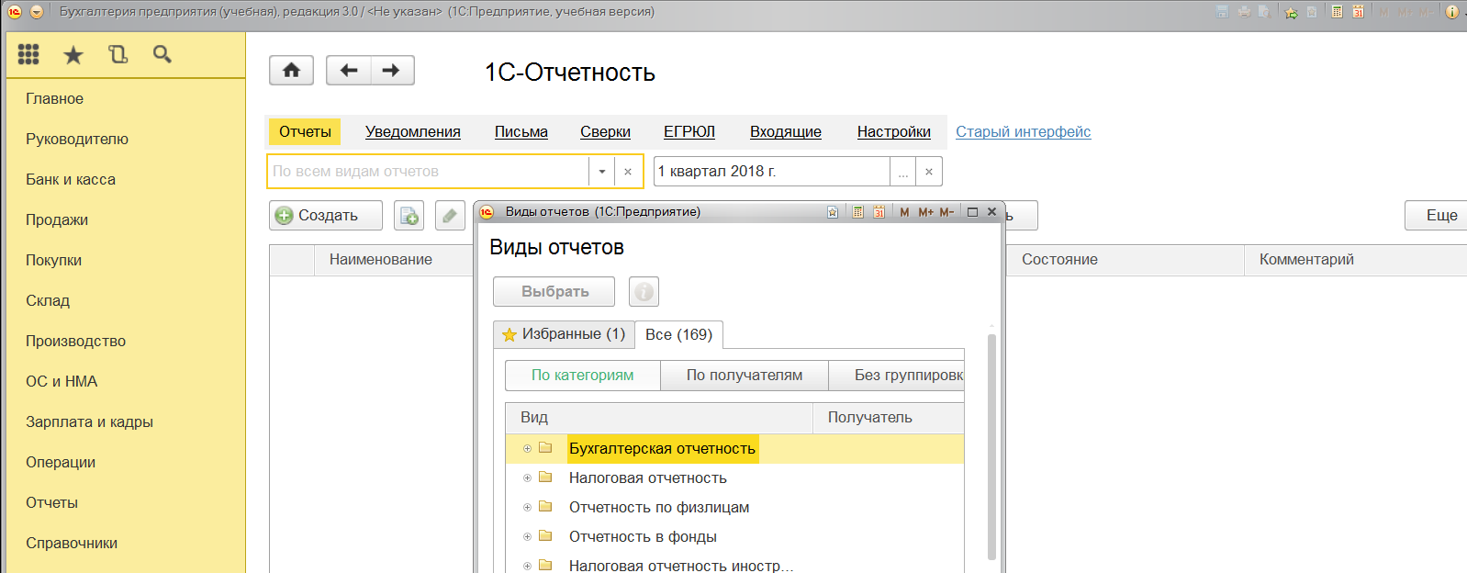Выбрать Бухгалтерскую отчетность с 2011 года – Указать период составления – Открыть – Заполнить

